**KHÁM SỨC KHỎE CHO CÁC CHÁU ĐẦU NĂM HỌC MỚI**

**NĂM HỌC 2019-2020**

Để đảm bảo cho công tác chăm sóc giáo dục các cháu đạt hiệu quả cao, trường Mầm non Đại Hồng đã tổ chức khám sức khỏe đợt I cho các cháu năm học 2019- 2020

Thực hiện theo kế hoạch nhiệm vụ năm học 2019- 2020 về việc chăm sóc sức khỏe cho trẻ trong trường mầm non, trường mầm non Đại Hồng đã phối hợp với Trung tâm y tế huyện Đại Lộc cùng trạm y tế xã Đại Hồng tổ chức khám sức khỏe định kỳ đầu năm cho trẻ.  
Vào lúc 8h ngày 10 tháng 10 năm 2019, Đoàn khám gồm có Y sỹ Nguyễn Thị Thu Thảo - Trưởng trạm y tế, Bác sỹ Lê Thị Thu Hường,Y sỹ Nguyễn Mến và Trương Thị Rin Na- nhân viên y tế trường học đã tiến hành chia thành 2 nhóm khám cho các cháu tại 4 cụm lớp.   
Với thái độ nhẹ nhàng, ân cần được kéo dài trong 01 ngày của các cán bộ y tế đã giúp trẻ cảm thấy thoải mái, tự tin để được các Bác các cô khám bệnh.  
Tổng số trẻ được tham gia khám là: 406 cháu

Trong đó: Sức khỏe bình thường: 219 cháu, tỉ lệ 53,9%

Bệnh sâu răng: 147 cháu tỉ lệ 41,1%

Bệnh Tai-Mũi- Họng: 16 cháu tỉ lệ 17 %,

Đợt khám sức khỏe vừa qua đã tạo điều kiện cho nhà trường nắm bắt được tình trạng sức khỏe của các cháu. Từ đó đưa ra các biện pháp phối hợp với phụ huynh trong công tác vệ sinh và chăm sóc sức khỏe cho trẻ, phòng chống các dịch bệnh xảy ra. Bộ phận nuôi dưỡng biết được tình trạng sức khỏe của các cháu để thay đổi những món ăn phù hợp, giúp các cháu hấp thu chất dinh dưỡng tốt hơn. Đặc biệt giáo dục trẻ có thói quen vệ sinh răng miệng sau khi ăn, trước khi đi ngủ để phòng bệnh sâu răng và phụ huynh biết giữ gìn sức khỏe cho trẻ trong những ngày thời tiết khí hậu biến đổi thất thường.  
Chăm sóc sức khỏe cho trẻ ở trường mầm non là việc làm quan trọng và thường xuyên trong nhà trường, chính vì vậy công tác phối kết hợp với phụ huynh cần phải thường xuyên liên tục và nghiêm túc thực hiện trong những năm học tiếp theo.

Hình ảnh khám sức khỏe:

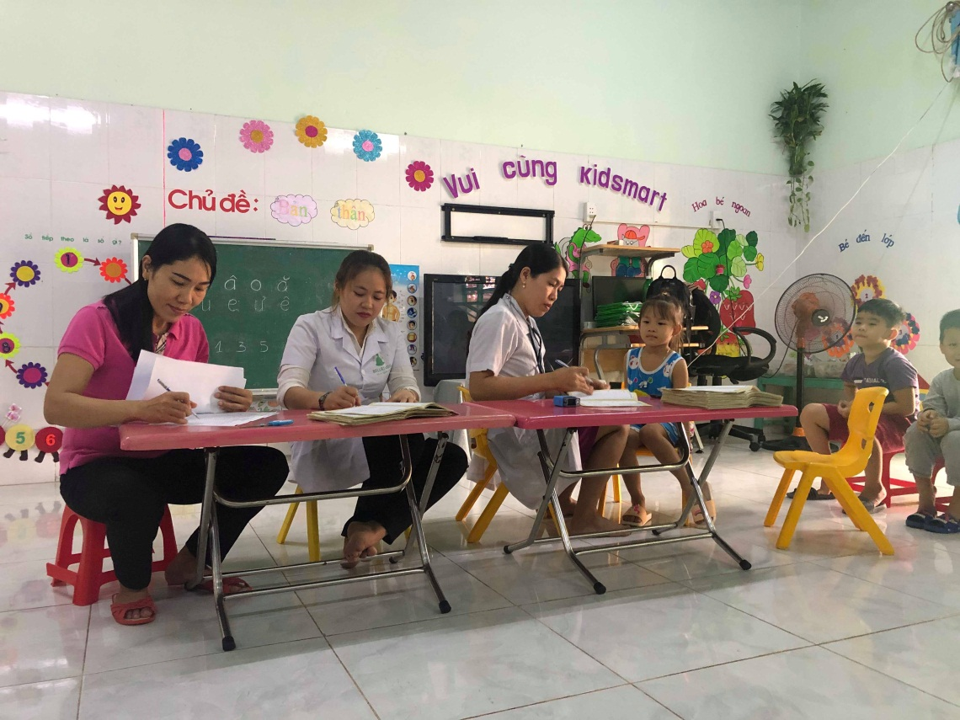

Hình1. Khám sức khỏe đầu năm 2019-2020 tại Lớp Lớn 1 Phước Lâm

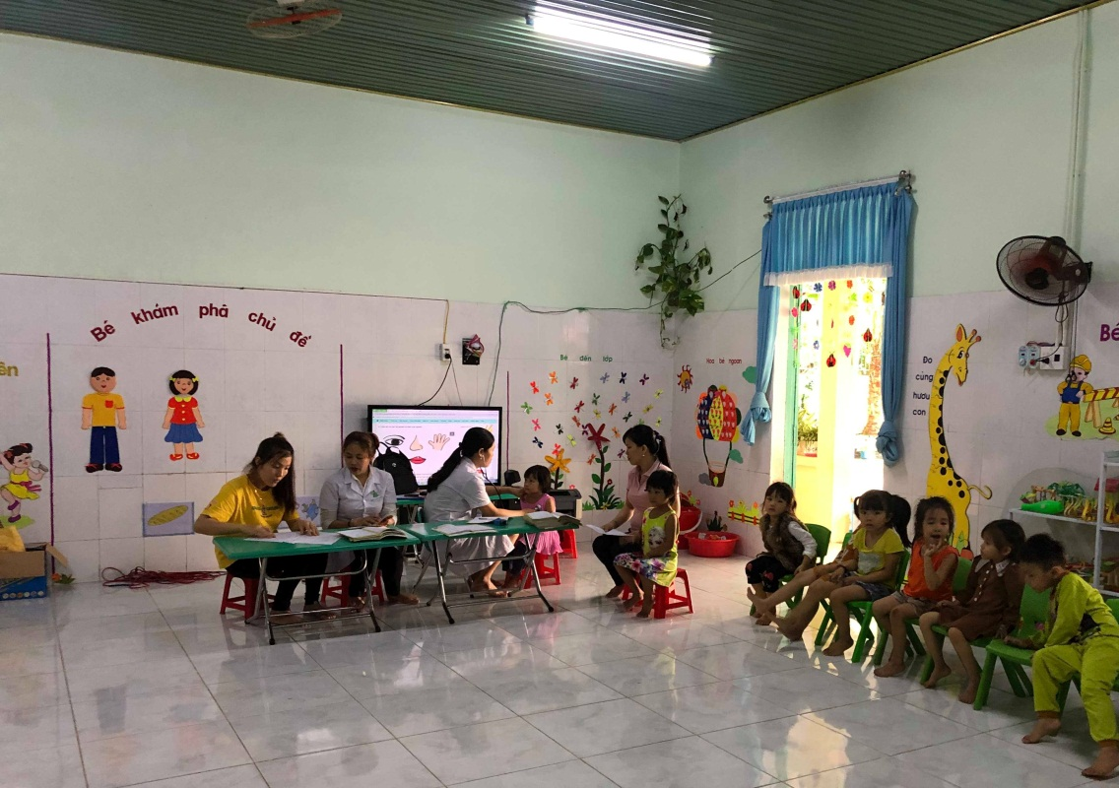

Hình2. Khám sức khỏe đầu năm 2019-2020 tại Lớp Nhỡ 1 Phước Lâm